<学生打数据管理平台（学生端）>
软件需求规格说明书

作者：201600800456董喆

{ 学生打数据管理平台（学生端）}
产品需求规格说明书
文件状态： [√] 草稿 [ ] 正式发布 [ ] 正在修改 | 文件标识： | SCHOOL-Project-RD-SRS
文件状态： [√] 草稿 [ ] 正式发布 [ ] 正在修改 | 当前版本： | 1.0
文件状态： [√] 草稿 [ ] 正式发布 [ ] 正在修改 | 作者： | 董喆
文件状态： [√] 草稿 [ ] 正式发布 [ ] 正在修改 | 完成日期： | 2019-3-23

目录
1.引言 5
1.1 目的 5
1.2 背景 5
1.3 定义 5
1.4 参考文献 6
2. 项目概述 6
2.1 系统概述 6
2.1.1 子系统接口 6
2.1.2 UI 6
2.1.3 硬件接口 6
2.1.4 软件接口 7
2.1.5 通信接口 7
2.2 产品功能 7
2.3 用户特征 7
2.4 约束 8
2.5 假设与依赖 9
3. 具体需求 10
3.1 总体功能框架 10
3.2 功能需求 11
3.2.1 登录模块（0） 11
3.2.2 本科生学籍信息管理（1） 18
3.2.3 教务系统（2） 25
3.2.4 智能教室系统（3） 33
4.附录 64
4.1专业附录 64
4.2定级评优大项： 65
4.3定级评优小项 65

1.引言

目的
开发学生大数据管理平台主要是为了存储管理学生各方各面的数据信息。在学生方面，系统可以数据化学生各方各面的信息，学生可以以此更好的规划管理自己的学习、工作和生活，也能通过外部接口实时的添加更新数据。教职工方面，该系统可以使得教职工人员对学生信息有更全面的了解，从而高效的完成教学任务和学生管理任务。该文档《软件需求规格说明书》旨在详述学生大数据管理平台的所有的功能性需求和非功能性需求，并规定设计系统时应该遵守的
本文档供项目经理、设计人员、开发人员参考通过本文档的定义，使阅读本文档的客户、开发人员、项目管理者能够对该系统有一个统一的认知，以便在系统设计和开发中高效合作，减少因为需求不同意造成的经济和时间开销。

背景
本系统为山东大学威海校区机电与信息工程学院应校区建设需求开发，方便管理学生学习、工作和生活方面的数据信息.
项目名称：学生大数据管理平台
项目组织者::贺红
项目开发人员:略
产品用户:山东大学威海校区教学人员、行政人员、学生。

定义
培养计划：本科生毕业需要在各种课程中修够的分数要求
定级评优大项：班级评选单项先进团支部时，需要按照大项的分数进行评选，它对应着若干小项
定级评优小项：小项涵盖学生或者班级获奖的各个方面，根据学生的获奖情况在小项上叠加分数

参考文献
《SRS Standard》
《Software_Engineering_Management》
《软件需求知识体系》

项目概述

2.1 系统概述
2.1.1 子系统接口
① 在校学生学籍信息接口，提供学生详细的个人信息。
② 在校学生获奖信息接口，提供学生在校期间获奖情况信息。
③ 在校学生个人综合成绩信息接口，提供学生在校期间总学分绩点、综测成绩、保研绩点。
④在校学生个人课表信息信息接口，提供学生各学期课表详细信息。
⑤智能教室系统数据分析结果接口，提供学生上课情况和缺勤情况。
2.1.2 UI
①网页版界面，网页元素响应式的支持各浏览器、各设备终端浏览。
②界面简洁清晰，所有界面风格一致，字体图表风格一致，色彩合理可以突出主次，不可出现错别字，用户可以自定义设置界面风格和皮肤。
③用户控制方面，系统要提供更好的交互性，按钮、框体点击有响应效果，系统对于用户点击响应时间不能超过3s。
④系统功能不可隐藏层数超过3层。
⑤系统输入输出方面：输入框有默认提示，单选框有默认选项；输入框能穷举尽选项的尽量用选项框而不用用户手动输入。输入方面，系统查询输出以图表形式输出，使用dialog作为信息提示框；用户进行提交操作后要有加载信息提示；用户操作结果，要有友好的提示界面；
2.1.3 硬件接口
①摄像头数据传输接口
②网络打印机接口
③录音设备接口
④指纹识别
2.1.4 软件接口
①CET成绩接口，获取在校生成绩CET成绩。
②论文查重系统接口，审核毕业论文。
③全国学生学籍信息系统接口，用于新生入学、毕业和退学学籍信息的专业
④国奖助手使用接口
2.1.5 通信接口
无特殊需求

2.2 产品功能
为了满足用户的需求，系统需要满足以下要求：
①本科生学籍信息管理模块
②智能教室系统
③教务系统（学生端）
④毕业论文管理系统
⑤学生评奖评优系统
⑥班团建设定级评优系统
⑦贫困生管理系统

2.3 用户特征
根据实际情况，用户可以分为下面几类：
①学生：
学生为本系统的主要用户之一，他们是系统中各种信息的来源。他们主要完成系统信息的输入和查询。该群体学习适应能力强，能够很好的使用各种软件，能够很好的适应软件的变化。
学生对于系统的性能和界面的美观要求较高
②学生会工作人员：
学生会工作人员负责系统数据流入的审核。该用户群体对计算机使用熟悉，能够很好的适应软件的变化更迭，对系统界面美观程度要求不高，但是对系统的性能要求高。
为了工作效率的提高，学生会工作人员这一用户对系统的操作与控制要求尽量简便，功能隐藏层数尽量在1-3层内。除此之外，该用户群体，由于工作经验不足，可能出现操作错误，所以要在所有关键操作上实现可回滚。
③行政人员：
该用户群体在系统中主要负责班团建设、学生评奖评优、贫困生管理工作中起统筹和最终审核作用。指定的行政人员（辅导员）可以管理通过系统查看学生的相关信息。
④教职工：
该用户群体普遍知识水平很高。要求系统尽可能简洁且效率高，对版本更迭适应性差，不愿去使用较之前版本变化很大的新系统。可适当加入专业操作来提高使用效率。

2.4 约束
①运行平台限制：Windows、Linux、Android
②运行软件环境：
数据库：MySQL
开发语言：HTML5+CSS+JS+Python
开发工具：WebStorm、PyCharm
浏览器：支持Google、IE、360和Firefox
③使用的特殊技术：
基于图像识别的人类行为分析
基于指纹技术的课堂考勤
传输超过10G视频能力
承受万人级别并发能力
文字识别技术、语义识别
④规定交付日期：2022年9月（工期3年）
⑤资金使用约束：1000万（不包含硬件设备）
⑥与外部系统的交互：中国高等教育学籍系统、CET成绩查询系统、论文查重系统
⑦性能约束：系统响应时间在2s-5s之间，承受万人级别并发能力。
⑧安全约束：系统中存储大量个人信息，还涉及到学生财产安全，应设置较高等级的安全防护措施（C1），其中本科生学籍信息、评奖评优系统和毕设管理系统应设置更高等级（C2)。
⑨最短使用寿命：10年

2.5 假设与依赖
①子系统间依赖：
- 本科生学籍信息系统为其他系统提供最基础的学生信息。
- 定级评优系统中获奖信息为学生评奖评优系统提供依赖（获奖信息）。
- 教务系统中的课程信息为智能教室系统提供依赖（课程信息）。
- 贫困生管理系统为学生评奖评优系统提供依赖（贫困生名单）。
- 教务系统为学生评奖评优系统提供依赖（学科成绩）。
②硬件依赖：
- 智能教室系统依赖于高清摄像设备、指纹设备、音频设备和打印设备、校园卡识别设备。
③假定：
- 拥有5-10名以上有经验的Web前端工程师
- 拥有10-20名有经验的Web后台工程师
- 拥有5名以上算法工程师（负责特殊技术算法实现）。
- 拥有20名-30名软件测试人员。
- 2年内完成系统的基本开发工作。
- 开发成本500万以内。

具体需求
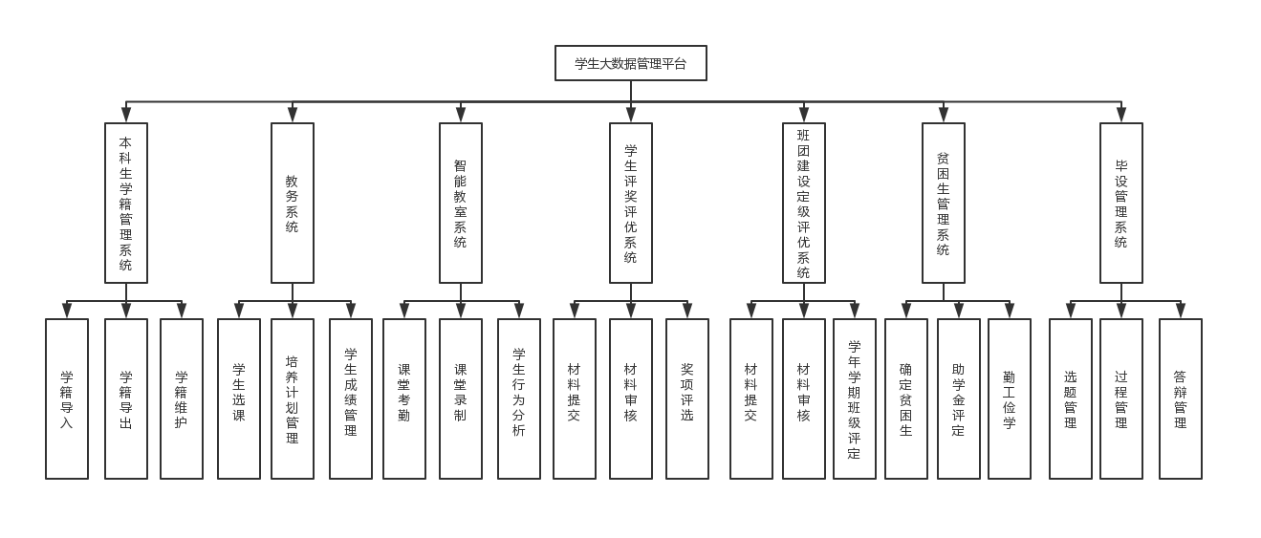
  - 总体功能框架：
总体功能框架说明：
子系统/编号 | 编号/功能类别 | 目标描述
本科生学籍管理系统（1） | 学籍导入（1.1） | 新生入学时将学生学籍导入到本校学籍管理系统中
本科生学籍管理系统（1） | 学籍维护（1.2） | 在学校规定的固定时间内允许学生对学籍中不包括的其他信息进行补充。
本科生学籍管理系统（1） | 学籍转出（1.3） | 学生毕业时，将学生信息转入毕业生信息系统。如果读研，信息提供给 研究生高校系统。
教务系统（2） | 学生选课（2.1） | 学生进行选退补课，提供在校学生课程信息。（排课在教师端）
教务系统（2） | 培养计划管理（2.2） | 根据学生选课情况准确给出还需修学的课程
教务系统（2） | 学生成绩管理（2.3） | 系统给出学生学科成绩情况（期末成绩、平时成绩、排名等）
智能教室系统（3） | 课堂考勤（3.1） | 通过指纹系统对学生出勤情况进行考核，并将情况发送至任课老师和学生评优、班级评优系统。
智能教室系统（3） | 课堂录制（3.2） | 实时录制课程信息。并将课程视频发布于网站中供学生观看。在课堂视频下留有老师作业和提交接口。
智能教室系统（3） | 学生行为分析（3.3） | 课堂摄像头随机抽查课堂上学生情况，如果出现违反课堂纪律情况向辅导员汇报。
学生评奖评优系统（4） | 材料提交（4.1） | 学生可以随时向系统提交获奖材料、志愿学时材料。
学生评奖评优系统（4） | 材料审核（4.2） | 由系统和学生会工作人员共同审核材料并根据相关文件决定加分与否与分值。
学生评奖评优系统（4） | 奖项评选（4.3） | 学年结束通过学生成绩和获奖情况评选奖学金和各种荣誉称号。学生可以通过系统查看自己最终分数情况。
班团建设定级评优系统（5） | 材料提交（5.1） | 班委成员补交加分材料（大部分由学生评奖系统提供）
班团建设定级评优系统（5） | 材料审核（5.2） | 学生会工作人员审核补交材料
班团建设定级评优系统（5） | 学年学期版及评定（5.3） | 每学期、学年完成优秀团支部评选和定级。
贫困生管理系统（6） | 确定贫困生（6.1） | 每学年通过班级线下评议的方式确定贫困生并录入系统。
贫困生管理系统（6） | 助学金评定（6.2） | 根据贫困生贫困程度发放助学资金，发放情况存入系统
贫困生管理系统（6） | 勤工俭学（6.3） | 发布学校勤工俭学信息，学生可以在线下载报名表选择岗位（允许调剂）
毕设管理系统（7） | 选题管理（7.1） | 完成教师立题、学生选题的双向选择过程。最终达到每人一题。
毕设管理系统（7） | 过程管理（7.2） | 完成教师与学生交流、中期检查、教师与学生互评过程。
毕设管理系统（7） | 答辩管理（7.3） | 完成答辩准备工作，提交答辩结果。
登录模块（0） | 系统登录（0.1） | 登录系统
登录模块（0） | 个人信息维护（0.2） | 修改密码，找回密码
  - 功能需求
    - 登录模块（0）
0.1 系统登录
1）用例图
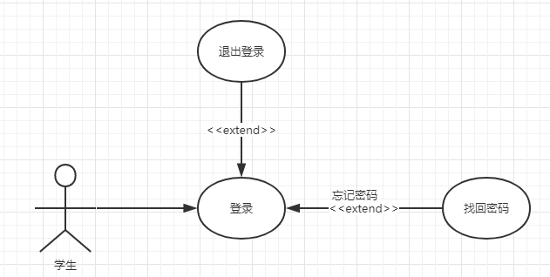
- 序列图
登录顺序图
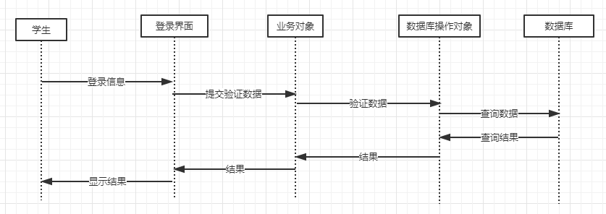
找回密码顺序图
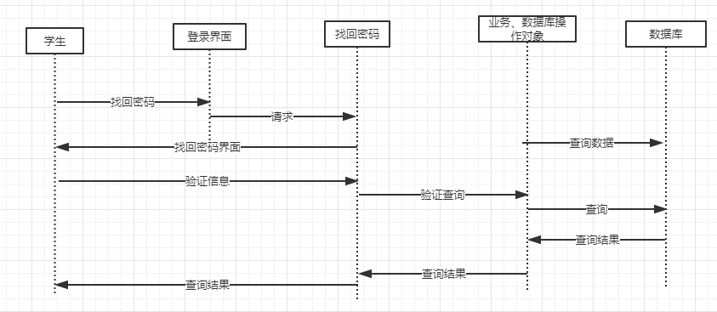
3）用例说明
①用例1 登录
用例名称： | 登录
用例ID： | 0.1.1
参与者： | 学生
描述： | 学生通过用户名密码登录系统
启动： | 点击“登录”
输入 | 用户名（学号，size=12），用户密码（size>=6）
前置条件： | 该学生已经成为在校生，完成学生注册
后置条件： | 如果登录成功，进入系统主界面，如果为初次登录，提醒修改密码和完善个人信息
主事件流:
主事件说明 |  |  |  | 处理过程
学生输入用户名及密码 |  |  |  | 后台验证数据，返回结果
学生选择记住密码 |  |  |  | 缓存学生用户名和密码（7天）
登录成功 |  |  |  | 系统返回登录成功界面，
备选流：
备选说明 |  |  | 处理过程
1.用户名或者密码为空 |  |  | 提示要求输入用户名和密码
2.用户名不存在 |  |  | 用户名不存在，提醒用户重新输入
3.密码错误 |  |  | 提示用户输入密码
异常流
异常原因 |  |  | 处理方式
1.数据库维护 |  |  | 显示数据库异常
假定与约束 |  | 学生注册时已经自动生成学生账号，初始密码为身份证后6位
非功能需求 |  | 性能：支持1000用户同时进行登录  安全性：有一定的机制来保护用户个人信息
②用例2：找回密码
用例名称： | 找回密码
用例ID： | 0.1.2
参与者： | 学生
描述： | 学生通过个人信息邮箱找回密码
启动： | 点击“找回密码”
输入 | 用户密码（size>=6）
前置条件： | 该学生已经成为在校生，且通过初始密码登录并完善用户信息
后置条件： | 使用邮箱验证码，进入修改密码页面
主事件流:
主事件说明 |  | 处理过程
系统对个学生身份进行验证 |  | 系统发送验证码
备选流：
备选说明 |  | 处理过程
1.用户邮箱丢失 |  | 提醒用户通过系统管理员找回
异常流
异常原因 |  | 处理方式
1.验证码无法发送 |  | 提示联系管理员
假定与约束 | 学生在完善个人信息时填写自己的邮箱
非功能需求 | 安全性：有一定的机制来保护用户个人信息
③用例3：退出登录
用例名称： | 退出登录
用例ID： | 0.13
参与者： | 学生
描述： | 学生退出系统
启动： | 点击“注销”
输入 | 无
前置条件： | 该学生通过登录验证进入系统
后置条件： | 用户注销成功，返回登录界面（清空服务器session）
主事件流:
主事件说明 |  | 处理过程
用户点击注销 |  | 系统清除用户服务器缓存，返回到登录界面
备选流：
备选说明 |  | 处理过程
无 |  | 无
异常流
异常原因 |  | 处理方式
因为网络错误注销失败 |  | 提示网络错误
假定与约束 | 无
非功能需求 | 安全性：有一定的机制来保护用户个人信息
0.2 个人信息维护
- 用例图
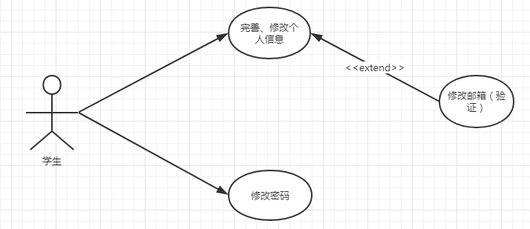
- 顺序图

修改个人信息顺序图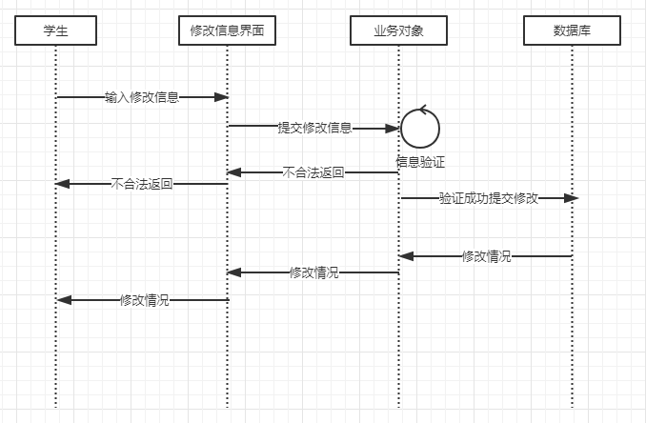
修改密码顺序图
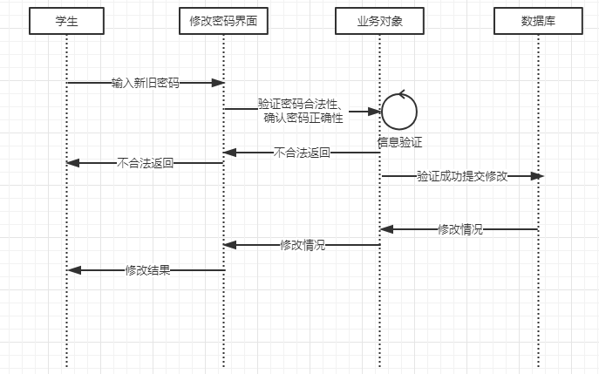
- 用例说明
①用例1：完善修改信息
用例名称： | 完善修改信息
用例ID： | 0.2.1
参与者： | 学生
描述： | 学生修改完善信息
启动： | 点击“个人头像"或首次登陆
输入 | 联系方式（size=11，选填），邮箱（***@***.com，必填）  家庭成员信息（父母身份证号（size=19，选填），姓名）
前置条件： | 该学生通过登录验证进入系统
后置条件： | 用户修改成功，信息更新
主事件流:
主事件说明 |  | 处理过程
用户点击编辑个人信息 |  | 用户输入个人信息，系统验证合法性并提交修改
首次用户登录，提示完善个人信息 |  | 用户输入个人信息，系统验证合法性并提交修改
备选流：
备选说明 |  | 处理过程
用户输入信息不合法 |  | 返回失败信息
异常流
异常原因 |  | 处理方式
因为网络错误修改失败 |  | 提示网络错误
假定与约束 | 假定：用户输入自己正确的信息
非功能需求 | 安全性：有一定的机制来保护用户个人信息
②用例2：修改密码
用例名称： | 修改密码
用例ID： | 0.2.2
参与者： | 学生
描述： | 学生修改账号密码
启动： | 点击“个人头像"或首次登陆
输入 | 联系方式（size=11，选填），邮箱（***@***.com，必填）  家庭成员信息（父母身份证号（size=19，选填），姓名）
前置条件： | 该学生通过登录验证进入系统
后置条件： | 用户修改成功，信息更新
主事件流:
主事件说明 |  | 处理过程
用户点击编辑个人信息 |  | 用户输入个人信息，系统验证合法性并提交修改
首次用户登录，提示完善个人信息 |  | 用户输入个人信息，系统验证合法性并提交修改
备选流：
备选说明 |  | 处理过程
用户输入信息不合法 |  | 返回失败信息
异常流
异常原因 |  | 处理方式
因为网络错误修改失败 |  | 提示网络错误
假定与约束 | 假定：用户输入自己正确的信息
非功能需求 | 安全性：有一定的机制来保护用户个人信息
③用例3：修改邮箱
用例名称： | 修改邮箱
用例ID： | 0.2.3
参与者： | 学生
描述： | 学生修改邮箱
启动： | 点击“修改邮箱"或首次登陆
输入 | 邮箱（***@***.com，必填）
前置条件： | 学生登录进入系统
后置条件： | 邮箱验证成功，修改成功
主事件流:
主事件说明 |  | 处理过程
用户点击修改邮箱 |  | 系统向新邮箱发送验证码
用户填写验证码 |  | 验证码正确性检验，根据结果进行操作
备选流：
备选说明 |  | 处理过程
邮箱格式不合法 |  | 提示邮箱不合法
未收到验证码 |  | 60s后可以申请重新发送
验证码不正确 |  | 提示验证码不正确
异常流
异常原因 |  | 处理方式
验证码一直未收到 |  | 验证码服务失效
假定与约束 | 无
非功能需求 | 安全性：有一定的机制来保护用户个人信息  可用性：邮箱验证服务需要保障可用性
    - 本科生学籍信息管理（1）
  - 学籍导入
子系统说明：本子系统学生无权限直接进行操作，只能通过外部接口完成信息确认。
- 用例图
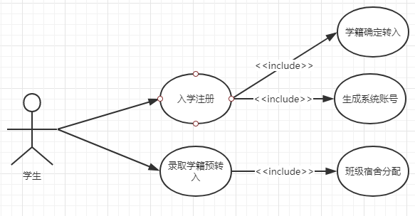
- 状态图
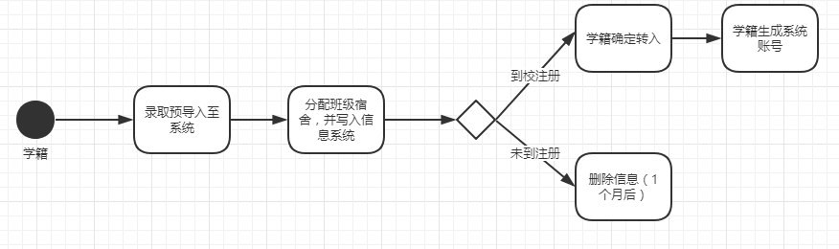
- 用例说明
①用例1：录取学籍预转入
用例名称： | 录取学籍预转入
用例ID： | 1.1.1
参与者： | 招生办人员
描述： | 学生录取后将其学籍信息预存到系统中
启动： | 学生获得录取通知书
输入 | 学籍信息（由高校系统转入），现学籍所在地（山东大学（威海）），专业（校区拥有专业，附录1）
前置条件： | 学生获得录取通资格
后置条件： | 学籍信息预存到系统中
主事件流:
主事件说明 |  | 处理过程
招生办录取该生 |  | 从高考系统中取得该生学籍信息，导入
备选流：
备选说明 |  | 处理过程
无 |  | 无
异常流
异常原因 |  | 处理方式
无 |  | 无
假定与约束 | 假定：高考系统开发学籍接口给高校
非功能需求 | 安全性：有一定的机制来保护用户个人信息  可行性：高考系统可以开放接口
②用例2：班级宿舍分配
用例名称： | 班级宿舍分配
用例ID： | 1.1.2
参与者： | 学生处工作人员
描述： | 工作人员按照专业划分班级和宿舍并分配
启动： | 预录取学籍存入系统后2周后
输入 | 班级信息（01/02/03）
前置条件： | 学生获得录取通资格
后置条件： | 学籍信息预存到系统中
主事件流:
主事件说明 |  | 处理过程
宿舍分配 |  | 根据专业人数和宿舍资源情况分配宿舍，给予宿舍号
班级分配 |  | 根据专业人数划分班级，并平均划分人员，给予班级号
备选流：
备选说明 |  | 处理过程
无 |  | 无
异常流
异常原因 |  | 处理方式
无 |  | 无
假定与约束 | 约束：每个宿舍人数小于6；班级人数<=60  假设：学校有其他系统提供给学生查询班级号和宿舍号
非功能需求 | 可行性：合适算法进行资源分配
③用例3：入学注册
用例名称： | 入学注册
用例ID： | 1.1.3
参与者： | 学生
描述： | 学生通过校园卡识别硬件，确认该生入学注册
启动： | 学生获得学校邮寄校园卡并刷卡确认
输入 | 是否到校注册项（0、1）
前置条件： | 学生获得学校邮寄校园卡并刷卡确
后置条件： | 学籍信息确认
主事件流:
主事件说明 |  | 处理过程
学生刷校园卡 |  | 系统识别身份，确认学籍系统到校情况；提供给学生班级号和宿舍号
备选流：
备选说明 |  | 处理过程
学生未到校注册 |  | 显示未到校人员信息
异常流
异常原因 |  | 处理方式
确认失败 |  | 检查校园卡芯片是否损坏，识别机器运作是否正常
假定与约束 | 假定：拥有校园卡识别机器，学籍系统留有硬件接口
非功能需求 | 可行性：学籍系统开放接口给硬件。  可靠性：硬件识别准确性高
④用例4：系统账号生成
用例名称： | 系统账号生成
用例ID： | 1.1.4
参与者： | 无
描述： | 学生入校注册后，自动激活该生校园
启动： | 学生使用校园卡并刷卡确认
输入 | 用户名（12位学号）、初始密码（size=6，default：right（ID，6））  用户身份（int，size=2）
前置条件： | 学生使用校园卡并刷卡确认
后置条件： | 生成一个User账号
主事件流:
主事件说明 |  | 处理过程
学生刷校园卡 |  | 系统生成系统账号，初始密码为身份证后六位
备选流：
备选说明 |  | 处理过程
无 |  | 无
异常流
异常原因 |  | 处理方式
无 |  | 无
假定与约束 | 无
非功能需求 | 无
  - 学籍维护
学籍维护只在固定时间开放，由学校相关部门开放入口。修改信息只可以修改非关键信息，如：家庭住址、联系方式、家庭成员信息。修改时需上传证明材料，等待审核。
- 用例图
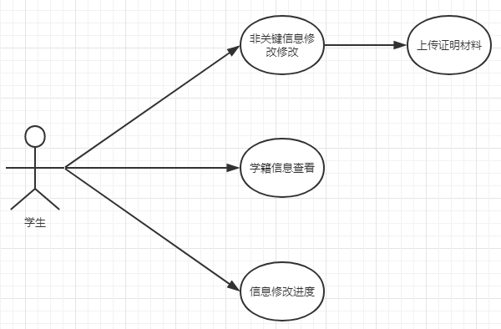
- 用例说明
①用例1：查询学籍信息
用例名称： | 查询学籍信息
用例ID： | 1.2.1
参与者： | 学生
描述： | 学生查看学籍信息，系统返回学籍信息
启动： | 学生点击查看
输入 | 无
前置条件： | 学生点击“查看”
后置条件： | 系统返回查询信息
主事件流:
主事件说明 |  | 处理过程
学生点击“查看” |  | 系统根据当前登录学生信息检索学籍信息并显示
备选流：
备选说明 |  | 处理过程
无 |  | 无
异常流
异常原因 |  | 处理方式
网络异常 |  | 提示网络链接有问题
假定与约束 | 无
非功能需求 | 性能：查询响应时间不超过2s
②用例3：修改非关键学籍信息
用例名称： | 修改非关键信息
用例ID： | 1.2.2
参与者： | 学生
描述： | 学生点击申请修改，输入修改的非关键信息，点击提交
启动： | 用例开始前，学校相关部门开放修改入口
输入 | 家庭成员信息（姓名，身份证号），家庭住址（省、市、县），联系方式
前置条件： | 学生点击“查看”
后置条件： | 提交申请成功，提示提交申请材料
主事件流:
主事件说明 |  | 处理过程
学生点击申请修改 |  | 系统提示可修改项
学生输入更新可修改信息，并点击提交 |  | 提示提交证明材料
备选流：
备选说明 |  | 处理过程
未提交证明材料 |  | 请点击处理
异常流
异常原因 |  | 处理方式
申请失败 |  | 提示修改入口已经关闭
假定与约束 | 家庭住址信息有单选框进行输入约束，输入框三级联动
非功能需求 | 无
③用例3：上传证明材料
用例名称： | 上传证明材料
用例ID： | 1.2.3
参与者： | 学生
描述： | 学生点击选择证明材料，并上传
启动： | 学生填写完修改信息，点击提交
输入 | 证明材料文件
前置条件： | 学生点击“提交”
后置条件： | 提交材料成功，等待审核
主事件流:
主事件说明 |  | 处理过程
学生点击选择文件 |  | 系统提示文件选择框，用户选择电脑中的文件
学生输入更新可修改信息，并点击提交 |  | 提示提交证明材料
备选流：
备选说明 |  | 处理过程
未选择证明材料 |  | 提示证明材料未必填字段
关闭提交证明材料框 |  | 提示是否取消申请，是：返回，否：nothingDO
异常流
异常原因 |  | 处理方式
申请失败 |  | 提示修改入口已经关闭
假定与约束 | 假定：用户可以提交正确的文件  约束：用户提交文件的格式jpeg，png，jpg，bmp，zip，rar
非功能需求 | 性能：文件提交响应时间<2s  安全性：保证用户提交文件的安全性
备注 | 提交文件提示框上应该写明提交材料所需证明材料：  修改家庭成员信息：户口本扫描件  住址：居住地证明扫描件
④用例4：查看申请进度
用例名称： | 查看申请进度
用例ID： | 1.2.4
参与者： | 学生
描述： | 学生点击查看申请进度
启动： | 学生提交申请，并点击查看进度
输入 | 无
前置条件： | 学生点击“查看申请进度”
后置条件： | 显示申请进度
主事件流:
主事件说明 |  | 处理过程
学生点击“查看申请进度” |  | 系统根据此条申请的处理进度返回，阶段分为三个：待审核、审核通过/审核不通过、修改成功
备选流：
备选说明 |  | 处理过程
无申请记录 |  | 显示无申请记录
异常流
异常原因 |  | 处理方式
无 |  | 无
假定与约束 | 无
非功能需求 | 无
  - 学籍转出
学籍转出主要为学校相关部门人员负责，不涉及学生，这里省略用例说明。
- 用例图
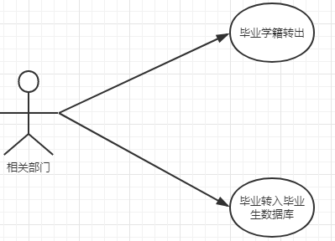

    - 教务系统（2）
2.1 学生选课
1）用例图
教务处指定时间内开启预选、正选、退补选。在预选中，用户完成下学期限选课程、公选课程的选择
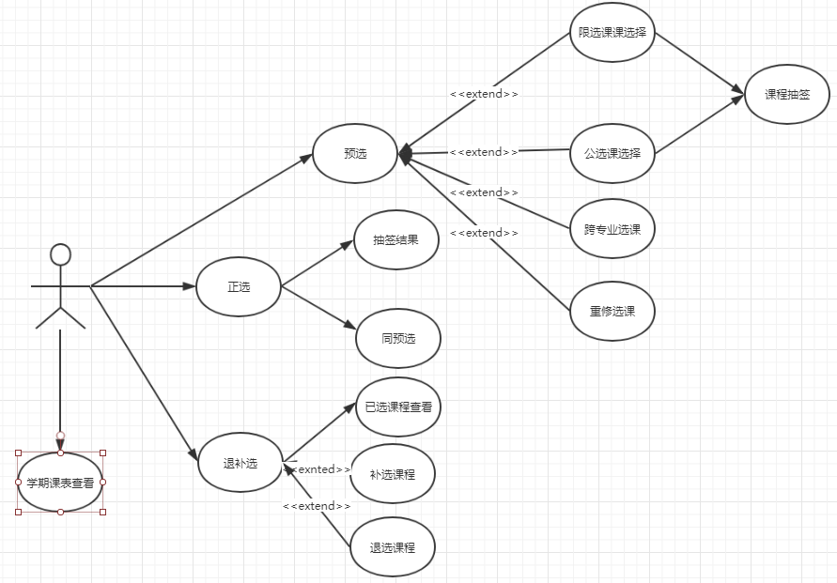
2）顺序图
选课过程顺序图：
注意：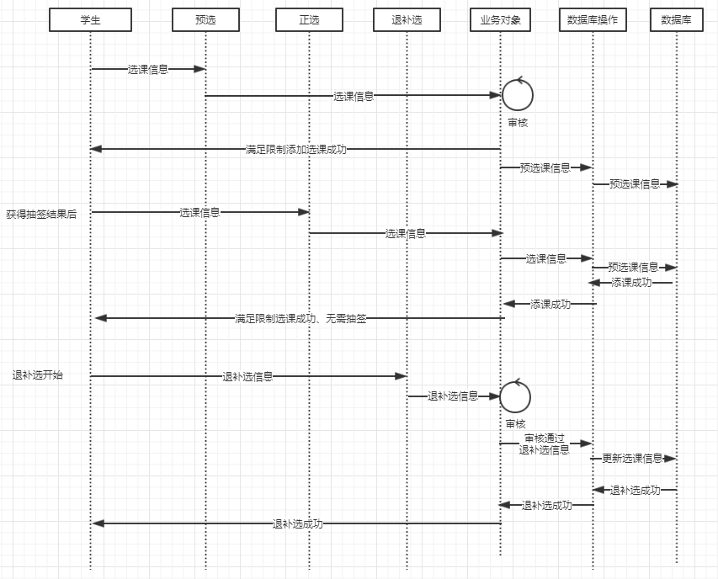
3）用例说明：
这里列举涉及学生的用例：
①用例1：预选
用例名称： | 预选
用例ID： | 2.1.1
参与者： | 学生
描述： | 学生进入预选界面，根据情况选择限选课、公选课、跨专业选课和重修选课
启动： | 教务处管理员开启预选通道
输入 | 选课信息，以点击的方式选择现有课程
前置条件： | 教务处管理员开启预选通道，学生点击进入选课进入界面
后置条件： | 预选课成功，等待抽签
主事件流:
主事件说明 |  | 处理过程
学生查询某门类中的课程 |  | 通过输入课程号、关键字、任课老师和课程类别查询。并提供过滤冲突课程选项。
学生点击限选课程，从中选择某门课程 |  | 系统根据该生该学期开课情况显示限选课程，学生点击选择课程，并现在是目前选课课表中
学生点击公选课程，从中选择某门课程 |  | 系统根据该生该学期开课情况显示公选课程，学生点击选择课程，并现在是目前选课课表中。  注意：公选课课程需要显示类别
学生点击重修课程，如果有需要重修课程，则从中选择某门课程 |  | 系统根据该生挂科情况显示需重修科目，学生选取其中课程（某门课程包括多个任课老师）
备选流：
备选说明 |  | 处理过程
公选课选择数量超过3 |  | 提示公选课程选择数量最多为3门
所选课程与已选课程冲突 |  | 提示课程冲突
异常流
异常原因 |  | 处理方式
课程点击无响应、查询无响应 |  | 显示网络繁忙
假定与约束 | 约束：公选课课程不超过3门
非功能需求 | 可靠性：处理高程度并发，防止出现选课失败  可重用性：正选、预选、退补选基本一致  性能：允许同时万人同时选课，响应速度2-5s
②用例2：正选
用例名称： | 正选
用例ID： | 2.1.2
参与者： | 学生
描述： | 学生进入正选界面，根据情况选择限选课、公选课、跨专业选课和重修选课
启动： | 教务处管理员开启正选通道
输入 | 选课信息，以点击的方式选择仍有课容量的课程
前置条件： | 教务处管理员开启预选通道，学生点击进入选课进入界面
后置条件： | 正选成功，课程信息载入课表
主事件流:
主事件说明 |  | 处理过程
学生查询正选结果 |  | 系统返回该生预选选中和未选中课程
学生查询某门类中的课程 |  | 通过输入课程号、关键字、任课老师和课程类别查询。并提供过滤冲突课程选项。
学生点击限选课程，从中选择某门课程 |  | 系统根据该生该学期开课情况显示限选课程，学生点击选择课程，并现在是目前选课课表中
学生点击公选课程，从中选择某门课程 |  | 系统根据该生该学期开课情况显示公选课程，学生点击选择课程，并现在是目前选课课表中。  注意：公选课课程需要显示类别
学生点击重修课程，如果有需要重修课程，则从中选择某门课程 |  | 系统根据该生挂科情况显示需重修科目，学生选取其中课程（某门课程包括多个任课老师）
备选流：
备选说明 |  | 处理过程
公选课选择数量超过3 |  | 提示公选课程选择数量最多为3门
所选课程与已选课程冲突 |  | 提示课程冲突
异常流
异常原因 |  | 处理方式
课程点击无响应、查询无响应 |  | 显示网络繁忙
假定与约束 | 约束：公选课课程不超过3门  不得选择课容量为0的课程
非功能需求 | 可靠性：处理高程度并发，防止出现选课失败  可重用性：正选、预选、退补选基本一致  性能：允许同时万人同时选课，响应速度2-5s
③用例3：退补选
用例名称： | 退补选
用例ID： | 2.1.3
参与者： | 学生
描述： | 学生进入退补选界面，学生选课退课
启动： | 教务处管理员开启退补选选通道（开学第三周）
输入 | 以点击的方式选择仍有课容量的课程、退选课程
前置条件： | 教务处管理员开启退补选通道，学生点击进入选课进入界面
后置条件： | 退补成功，课程信息载入课表，课表确定
主事件流:
主事件说明 |  | 处理过程
学生查询学期课程 |  | 系统返回该生此时次学期选中课程
学生对课程不满意，点击退选 |  | 系统检查选课人数，如果大于20则允许退选，并更新数据库
学生查询某门类中的课程 |  | 通过输入课程号、关键字、任课老师和课程类别查询。并提供过滤冲突课程选项。
学生点击限选课程，从中选择某门课程 |  | 系统根据该生该学期开课情况显示限选课程，学生点击选择课程，并现在是目前选课课表中
学生点击公选课程，从中选择某门课程 |  | 系统根据该生该学期开课情况显示公选课程，学生点击选择课程，并现在是目前选课课表中。  注意：公选课课程需要显示类别
学生点击重修课程，如果有需要重修课程，则从中选择某门课程 |  | 系统根据该生挂科情况显示需重修科目，学生选取其中课程（某门课程包括多个任课老师）
备选流：
备选说明 |  | 处理过程
课程选课人数少于20 |  | 提示无法退选，课程人数不足
所选课程与已选课程冲突 |  | 提示课程冲突
选择课程课程课容量不足 |  | 提示课程无课容量
异常流
异常原因 |  | 处理方式
课程点击无响应、查询无响应 |  | 显示网络繁忙
假定与约束 | 约束：公选课课程不超过3门  不得选择课容量为0的课程、  课程课容量不能低于20
非功能需求 | 可重用性：正选、预选、退补选基本一致  性能：允许同时万人同时选课，响应速度2-5s
④用例4：班级课表查看
用例名称： | 班级课表查看
用例ID： | 2.1.4
参与者： | 学生
描述： | 学生输入查询关键字，点击“查询”
启动： | 点击查询“查询”
输入 | 学院-专业（附录1）-班级
前置条件： | 选课结束，课表确定
后置条件： | 系统返回该专业班级课表
主事件流:
主事件说明 |  | 处理过程
学生查询专业课程 |  | 系统查询专业课程信息，并以课程表形式展示
学生查询本人课表 |  | 系统返回本人课表，其中包括限选课、必修课、公选课
备选流：
备选说明 |  | 处理过程
无 |  | 无
异常流
异常原因 |  | 处理方式
课程点击无响应、查询无响应 |  | 显示网络繁忙
假定与约束 | 假定：实验性课程实验室已经安排结束
非功能需求 | 易用性：课程信息以课表形式展示，并且内容详尽，包括地点、任课教师；尽可能包括任课教师联系方式
2.2 培养计划管理
1）用例图
本部分设计到学生的只有培养计划查看和培养计划进度的查看。
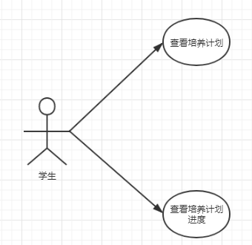
2）用例说明
①用例1：查看培养计划
用例名称： | 班级课表查看
用例ID： | 2.2.1
参与者： | 学生
描述： | 学生点击“查看培养计划”
启动： | 点击查询“查询”
输入 | 鼠标点击
前置条件： | 学生入学，教务人员已经制定完该专业的培养计划并发布至平台
后置条件： | 系统返回该专业培养计划
主事件流:
主事件说明 |  | 处理过程
学生查询培养计划 |  | 系统查询培养计划，并以表格形式展示
培养计划内容（制表）：
计划内开设课程： 课程号、课程名、学分数、类别
计划内必修学分： XX分
计划内限选学分： 实践类：XX分，其他类别，XX分
计划分公选学分：创新创业类：XX分，国学修养类：XX分，通识选修：XX分，社会科学+自然科学：XX分
备选流：
备选说明 |  | 处理过程
培养计划未发布 |  | 提示培养计划未发布
异常流
培养计划发生修改情况 |  | 提示培养计划正在修改
课程点击无响应、查询无响应 |  | 显示网络繁忙
假定与约束 | 假定：培养计划已经发布
非功能需求 | 易用性：培养计划以表格方式展现，一目了然。  可靠性：培养计划事关学生毕业，所以要保证数据中间不会显示错误
②用例2：查看培养计划进度
用例名称： | 查看培养计划进度
用例ID： | 2.2.2
参与者： | 学生
描述： | 学生点击“查看培养计划进度”，系统返回学生学分修习进度
启动： | 点击查询“查看培养计划进度”
输入 | 鼠标点击“查看培养计划进度”
前置条件： | 学生入学，教务人员已经制定完该专业的培养计划并发布至平台
后置条件： | 系统返回该生学分修习进度
主事件流:
主事件说明 |  | 处理过程
学生查询培养计划完成进度 |  | 系统查询培养计划完成，并以表格形式展示
培养计划内容（制表）：
已修学分数： 类别 | 应修学分 | 已修学分 | 正在修读学分 | 还应修读学分
各类别修分情况：
类别+该类别下已修课程+课程学分+课程成绩
备选流：
备选说明 |  | 处理过程
培养计划未发布 |  | 提示培养计划未发布
异常流
课程点击无响应、查询无响应 |  | 显示网络繁忙
假定与约束 | 假定：培养计划已经发布
非功能需求 | 易用性：培养计划以表格方式展现，一目了然。  可靠性：培养计划事关学生毕业，所以要保证数据中间不会显示错误  可复用性：该模块下的信息可以复用到学生成绩管理中

2.3 学生成绩管理
1）用例图
该部分主要在教师录入学生成绩上，此处只显示学生成绩查询
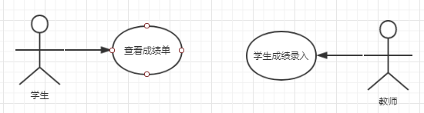
- 用例说明
①用例1：查看成绩单
用例名称： | 查看成绩单
用例ID： | 2.2.2
参与者： | 学生
描述： | 学生点击“查看成绩单”，系统返回成绩信息
启动： | 点击查询“查看成绩单”
输入 | 鼠标点击“查看培养计划进度”
前置条件： | 无特殊条件
后置条件： | 系统返回该生学分成绩信息
主事件流:
主事件说明 |  | 处理过程
学生查询成绩信息 |  | 系统查询该生成绩，并以表格形式显示
成绩信息（制表）：
基本信息：学号、学院、专业、班级、已修学分数：XX分，平均学分绩点
各科成绩：
课程名、学分数、成绩（百分制）、成绩（五分制）
备选流：
备选说明 |  | 处理过程
目前为止没有成绩 |  | 显示空表单
异常流
课程点击无响应、查询无响应 |  | 显示网络繁忙
假定与约束 | 无
非功能需求 | 易用性：学生成绩以表格方式展现，一目了然。  可靠性：学生成绩显示必须无误  可复用性：该模块下的信息可以复用到学生评奖评优系统

    - 智能教室系统（3）
3.1 课堂考勤
1）用例图 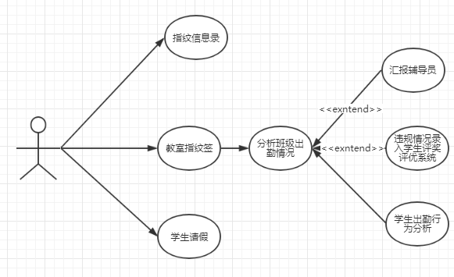
2）顺序图
签到顺序图：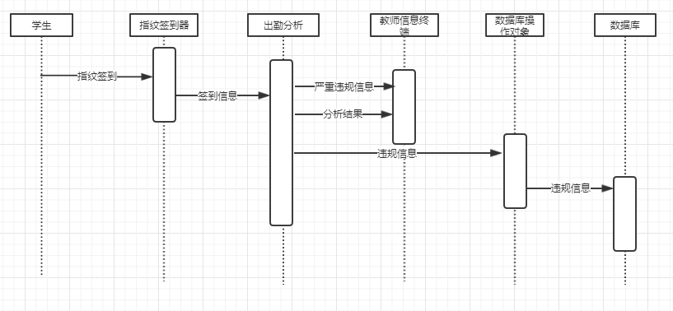
3）用例说明：
①用例1：录入指纹信息
用例名称： | 录入指纹信息
用例ID： | 3.1.1
参与者： | 学生
描述： | 学生在入学时期通过指纹机录入学生指纹
启动： | 学生刷校园卡，并使用指纹机录入指纹
输入 | 学生指纹
前置条件： | 学生到校注册，获得校园卡
后置条件： | 指纹信息进入数据库
主事件流:
主事件说明 |  | 处理过程
学生使用指纹机录入指纹 |  | 指纹机识别指纹，将指纹信息录入数据库
备选流：
备选说明 |  | 处理过程
无 |  | 无
异常流
录入失败 |  | 指纹机器错误
假定与约束 | 假定：有高识别精度的指纹识别机器，学生指纹无损坏
非功能需求 | 可行性：有指纹识别机器，可以识别并将指纹信息保存在数据库  可靠性：指纹识别精度高  安全性：指纹信息安全性做好
②用例2：指纹签到
用例名称： | 指纹签到
用例ID： | 3.1.2
参与者： | 学生、辅导员
描述： | 学生通过指纹签到器签到
启动： | 学生进入教室，使用教室中的指纹签到器签到
输入 | 学生指纹
前置条件： | 学生进入上课教室完成签到
后置条件： | 出勤信息传入后台分析
主事件流:
主事件说明 |  | 处理过程
学生使用指纹机指纹签到 |  | 指纹机识别指纹，将指纹信息传入到后台（设备号+指纹信息+时间）
签到信息到达后台 |  | 系统通过课表信息和班级信息，分析班级的出勤率，并向班级辅导员汇报出勤率、迟到人员、缺勤人员和请假人员
①其中学习行为分析中，如果学生某一行为违规超过5次，则通知辅导员进行通报
②通报信息、缺勤、迟到信息存储至数据库，用于个人评奖评优系统
③定义违规信息：（违规类型、学号、时间、对应课程）
备选流：
备选说明 |  | 处理过程
无 |  | 无
异常流
签到失败 |  | 需要教师完成签到任务
假定与约束 | 假定：有高识别精度的指纹识别机器，学生指纹无损坏  学生指纹信息已经存储到数据库
非功能需求 | 可行性：学生指纹信息保存在数据库  可靠性：指纹识别精度高  安全性：指纹信息安全性做好
备注 | 指纹机器的完好性绝对数据是否可用，当发现某节课出勤率极大降低，则考虑设备出错。
③用例3：学生请假
用例名称： | 学生请假
用例ID： | 3.1.3
参与者： | 学生
描述： | 学生通过系统提交请假申请
启动： | 学生点击“请假申请”
输入 | 请假人（姓名），请假原因（20字以上），请假时间（时间选择器）
前置条件： | 学生点击”请假申请“
后置条件： | 学生提交请假申请至数据库，教师可以查看审核
主事件流:
主事件说明 |  | 处理过程
学生输入请假原因、请假时间，点击提交 |  | 系统判断输入信息是否合法，若合法提交申请，状态为未审核。
备选流：
备选说明 |  | 处理过程
提交失败，信息不合法 |  | 提示不合法情况
异常流
提交失败，网络错误 |  | 提示网络错误
假定与约束 | 该信息可以在请假时间段前完成审核，该信息可以用于排除缺勤情况
非功能需求 | 无
备注 | 指纹机器的完好性绝对数据是否可用，当发现某节课出勤率极大降低，则考虑设备出错。

3.2 课堂录制
1）用例图
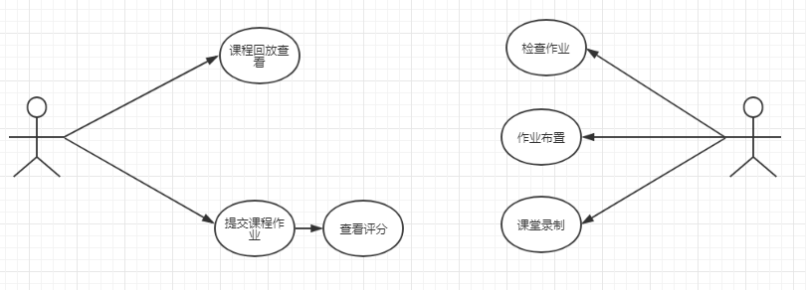
学生的功能只可以在线观看课堂回放，并且完成老师布置的课后作业，并提交。
老师需要在课程开始前开始录制，并且在课后传送至系统。如果有课后作业，可以在系统上布置作业。
2）顺序图
课程录制：
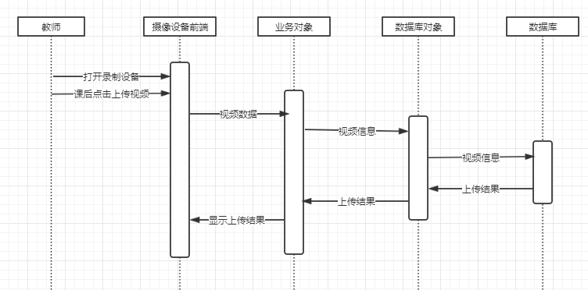

课程回放查看：
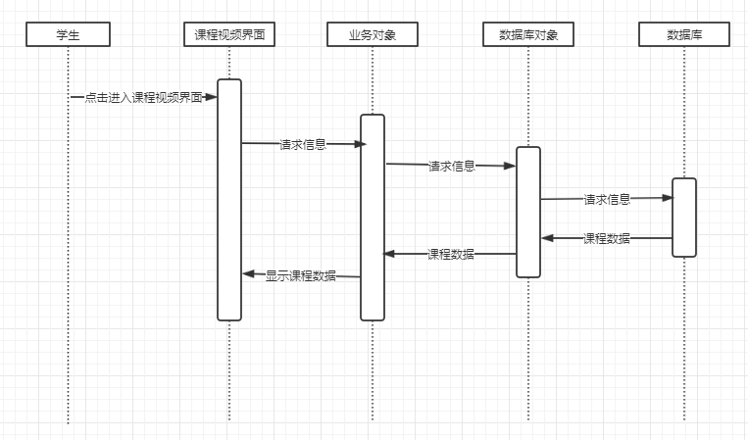
课程作业：
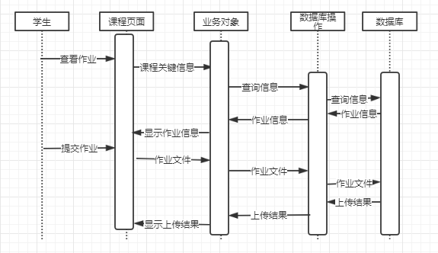
3）用例说明
①用例1：学生查看课程回放
用例名称： | 学生查看课程回放
用例ID： | 3.2.1
参与者： | 学生
描述： | 学生输入查询关键字，查询某节课的视频回放
启动： | 学生点击“查询”
输入 | 任课老师（姓名）或课程号（20字以上）或时间
前置条件： | 用例开始前，教师已经上传视频至服务器，学生点击”查询“
后置条件： | 系统返回结果，点击可以进行视频回放。
主事件流:
主事件说明 |  | 处理过程
学生输入查询关键字，点击“查询” |  | 系统以输入的任课老师、课程号、时间为查询关键字，从数据库中查询，并将查询结果返回到前端显示
备选流：
备选说明 |  | 处理过程
查询结果未空 |  | 提示该课程老师未录制
异常流
提交失败，网络错误 |  | 提示网络错误
假定与约束 | 老师在上课时开启录制，并上传视频。
非功能性需求 | 性能需求：视频请求速度快，允许超过100人同时观看  安全性：课程资源为在校生所有，防止外泄  易用性：视频播放器人性化，用户倍速播放、弹幕、跳转功能
②用例2：学生提交课堂作业
用例名称： | 学生提交课程作业
用例ID： | 3.2.2
参与者： | 学生
描述： | 学生点击提交作业，将作业上传至服务器。
启动： | 学生点击“上交作业”
输入 | 文件（doc,docx.xls,zip,rar），文件大小小于2M
前置条件： | 用例开始前，老师布置作业，并开放提交入口
后置条件： | 作业成功提交至服务器
主事件流:
主事件说明 |  | 处理过程
学生点击上传作业 |  | 系统显示文件选择窗口，只支持固定格式文件
备选流：
备选说明 |  | 处理过程
老师未布置作业 |  | 提课程目前没有作业
异常流
提交失败，网络错误 |  | 提示网络错误
假定与约束 | 假定：老师在系统上线上布置作业  约束：文件大小格式固定，且文件大小不超过2MB
非功能性需求 | 1安全性：作业内容防止抄袭，需要一定安全性

  - 学生行为分析
- 用例说明：
①用例1：学生行为分析
用例名称： | 学生行为分析
用例ID： | 3.3.1
参与者： | 系统本身，可以提供给教学管理这查看
描述： | 系统随机打开教师摄像头并对课堂情况进行录制分析，将分析结果保存至数据库，并反馈给辅导员
启动： | 随机抽查算法选中某时间地点的 课程
输入 | 视频信息
前置条件： | 随机抽查算法选中某时间地点的 课程
后置条件： | 系统对此节课学生行为进行分析，并将分析结果保存，反馈给辅导员
主事件流:
主事件说明 |  | 处理过程
随即算法抽中某班级课程，进行课程录制并上传 |  | 课程上传并对视频进行分析：分析内容有：认真听讲人数、未认真听讲人数（使用手机、电脑）、未听讲人信息；将信息统计成为表格反馈给班级辅导员
备选流：
备选说明 |  | 处理过程
无法分析 |  | 分析算法出错
异常流
提交失败，网络错误 |  | 提示网络错误
假定与约束 | ①拥有成熟的随机抽查算法  ②拥有 高速的视频识别算法，并且可以在5分钟内完成1个小时高清视频的分析  ③摄像设备必须无死角拍摄，提供更多的学生行为信息
非功能性需求 | 可靠性：算法高度成熟，目标识别效果达到95%以上  易用性：反馈信息时，数据显示清晰。  安全性：课程视频需要进行安全性保护

    - 学生评奖评优系统（4）
4.1 材料提交
1）用例图
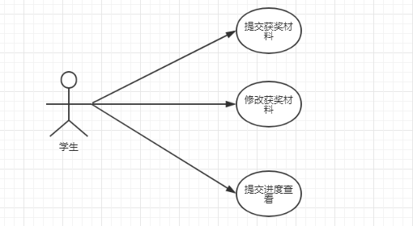
- 用例规格说明
①用例1：提交获奖材料
用例名称： | 提交获奖材料
用例ID： | 4.1.1
参与者： | 学生
描述： | 学生随时通过系统提交自己最新获奖信息
启动： | 学生点击“提交材料”
输入 | 获奖名、获奖类别、应加分数（>=0）、证明材料（jpeg，png，zip）或者志愿服务名、学时数、证明材料（jpeg，png，zip）
前置条件： | 用例开始前，学生进入个人评奖评优系统，点击“提交材料”
后置条件： | 提交信息上传至服务器，等待审核
主事件流:
主事件说明 |  | 处理过程
学生点击提交材料 |  | ①提交获奖信息：学生输入获奖名称、奖项类别、应加分数，选择证明材料（jpeg，jpg，png），然后点击上传。  ②提交志愿学时证明：学生输入志愿服务活动名称、学时数、选择证明材料，然后ID哪集上传。  上传材料默认为未审核状态
确认上传 |  | 学生点击上传后，系统提示确认框。
备选流：
备选说明 |  | 处理过程
必填信息缺失 |  | XXX不能为空
应加分数未负数 |  | 提示XX不能为负
异常流
提交失败，网络错误 |  | 提示网络错误
假定与约束 | 无
非功能性需求 | 安全性：获奖材料需要进行安全性保护
②用例2：修改获奖材料
用例名称： | 修改获奖材料
用例ID： | 4.1.2
参与者： | 学生
描述： | 学生随时通过系统修改自己本学年获奖信息
启动： | 学生点击“修改材料”
输入 | 获奖名、获奖类别、应加分数（>=0）、证明材料（jpeg，png，zip）或者志愿服务名、学时数、证明材料（jpeg，png，zip）
前置条件： | 用例开始前，学生进入个人评奖评优系统，点击“修改材料”
后置条件： | 提交信息上传至服务器，等待审核&&审核状态变为未审核
主事件流:
主事件说明 |  | 处理过程
学生点击修改材料 |  | ①提交修改信息：学生输入新的获奖名称、奖项类别、应加分数，选择证明材料（jpeg，jpg，png），然后点击上传。  ②提交志愿学时证明：学生输入新的志愿服务活动名称、学时数、选择证明材料，然后ID哪集上传。  上传材料默认为未审核状态
确认修改 |  | 学生点击上传后，系统提示确认框。
删除材料 |  | 学生点击删除材料，系统提示确认框，若是，则删除该材料信息。
备选流：
备选说明 |  | 处理过程
必填信息缺失 |  | XXX不能为空
应加分数未负数 |  | 提示XX不能为负
异常流
提交失败，网络错误 |  | 提示网络错误
假定与约束 | 约束 ：确认后的材料无法修改
非功能性需求 | 安全性：获奖材料需要进行安全性保护
③用例3：查看已提交材料
用例名称： | 查看已提交材料
用例ID： | 4.1.3
参与者： | 学生
描述： | 学生可以随时查看自己提交过的材料，其中包含审核进度
启动： | 学生点击“查询”，可选择固定时间
输入 | 点击“查询”||输入时间（年|月）||输入关键字
前置条件： | 用例开始前，学生进入个人评奖评优系统，点击“查看已提交材料”
后置条件： | 系统将查询结果返回前端，以表格方式显示
主事件流:
主事件说明 |  | 处理过程
学生点击“查询” |  | ①系统以提交时间降序将数据返回到前端表格。  ②如果用户输入了关键字，则将关键字或时间作为查询条件，并将查询结果返回前端表格。
备选流：
备选说明 |  | 处理过程
查询结果未空 |  | 未提交|指定时间未提交|带有指定关键字的材料未提交
异常流
查询失败，网络错误 |  | 提示网络错误
假定与约束 | 无
非功能性需求 | 安全性：获奖材料需要进行安全性保护

4.2 材料审核
1）用例图
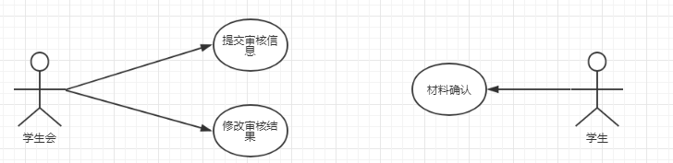
2）用例规格说明（学生）
①用例1：确认材料信息
用例名称： | 确认材料信息
用例ID： | 4.2.1
参与者： | 学生
描述： | 学生查看材料信息，并确认
启动： | 学生点击“查询”，获得材料信息，对已经审核结束的材料确认
输入 | 点击“确认”
前置条件： | 用例开始前，学生进入个人评奖评优系统，点击“查看已提交材料”；确认材料已经审核结束
后置条件： | 确认成功，更新数据库
主事件流:
主事件说明 |  | 处理过程
学生点击“查询” |  | ①系统以提交时间降序将数据返回到前端表格。  ②如果用户输入了关键字，则将关键字或时间作为查询条件，并将查询结果返回前端表格。
学生点击“确认” |  | 如果材料已经审核（通过、未通过），学生点击确认；系统提示确认框
备选流：
备选说明 |  | 处理过程
确认材料未审核 |  | 提示未审核，不能确认
异常流
查询失败，网络错误 |  | 提示网络错误
假定与约束 | 无
非功能性需求 | 安全性：获奖材料需要进行安全性保护  可行性：指定学生会学习部成员完成材料审核

4.3 学生奖项评定
1）用例图
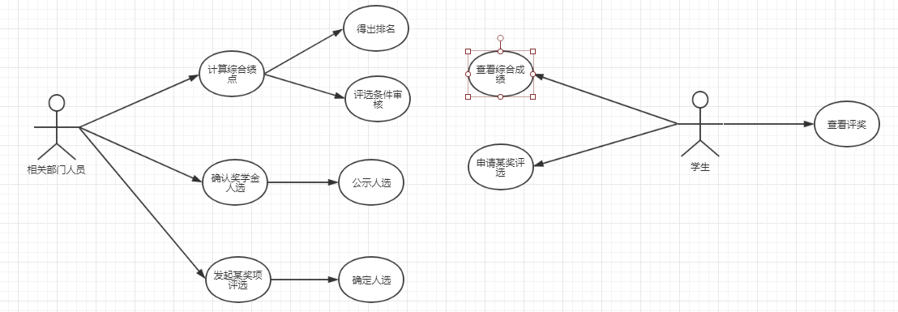
相关部门用例简单说明：
①计算综合绩点需要综合平均学分绩点*80%+发展性加分*10%+德育*10%，2017级学生之后：平均学分绩点*90%+发展性加分*10%；其中发展性加分从本系统学生提交获奖信息计算，德育从智能教师的违规信息中计算。
②相关人员可以通过系统发布某一奖项的申请提交，学生可以按照要求打包提交奖项。相关人员审核提交申请，并最终确认人选。
2）用例规格说明（学生）
①用例1：查看综合成绩排名
用例名称： | 查看综合成绩排名
用例ID： | 4.2.1
参与者： | 学生
描述： | 学生点击“查看综合成绩排名”，系统返回信息
启动： | 学生点击“查看综合成绩排名”
输入 | 点击当前学年|历年
前置条件： | 用例开始前，学生进入个人评奖评优系统，点击“查看综合成绩排名”；且所查询年份综合成绩已经得出
后置条件： | 返回查询结果
主事件流:
主事件说明 |  | 处理过程
学生点击“查看综合成绩排名-当前学年” |  | 系统将信息（当前学年最终发展性加分|基础性加分|平均学分绩点）返回
学生点击“查看综合成绩排名-历年” |  | 系统将信息（历年最终发展性加分|基础性加分|平均学分绩点）返回
备选流：
备选说明 |  | 处理过程
当前学年还未结束 |  | 提示当前学年综合成绩未出
异常流
查询失败，网络错误 |  | 提示网络错误
假定与约束 | 无
非功能性需求 | 安全性：获奖材料需要进行安全性保护  可行性：指定学生会学习部成员完成材料审核
②用例2：查看总成绩绩点
用例名称： | 查看综合成绩排名
用例ID： | 4.2.2
参与者： | 学生
描述： | 学生点击“总成绩绩点”，系统返回信息（保研绩点）
启动： | 学生点击“总成绩绩点”
输入 | 点击“总成绩绩点”
输出 | 总成绩绩点=平均学分绩点（当前）*90%+发展性加分总分/3*10%  专业排名（XX%）
前置条件： | 用例开始前，学生进入个人评奖评优系统，点击“总成绩绩点”
后置条件： | 返回查询结果
主事件流:
主事件说明 |  | 处理过程
点击“总成绩绩点” |  | 系统将信息（保研绩点90%学分绩点+10%发展性加分|排名）返回
备选流：
备选说明 |  | 处理过程
当前学年还未结束 |  | 提示当前学年综合成绩未出
异常流
查询失败，网络错误 |  | 提示网络错误
假定与约束 | 约束：成绩绩点保留小数点后6位
非功能性需求 | 可靠性：保证数据准确

    - 班团建设定级评优系统（5）
5.1 材料提交
1）用例图
材料提交用例图，用户可查看、提交和修改材料，其中，提交材料中包含导入材料和新增材料，导入材料可从学生评奖评优系统中本班级同学本月提交的材料中选择证明材料，新增材料需要自己上传证明材料。
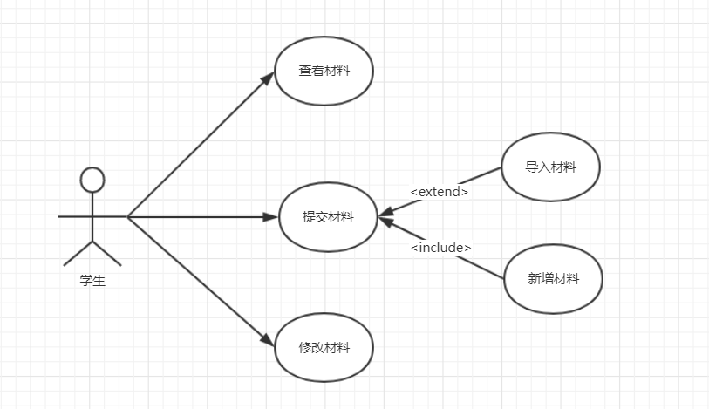
- 顺序图
（1）新增材料顺序图
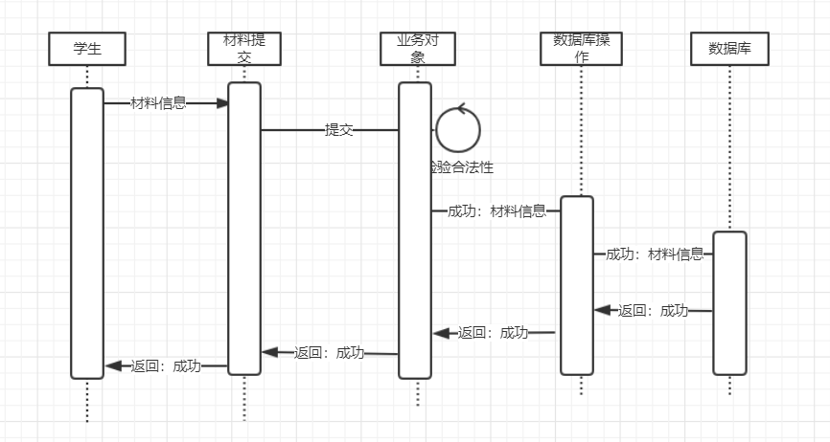
（2）导入材料顺序图
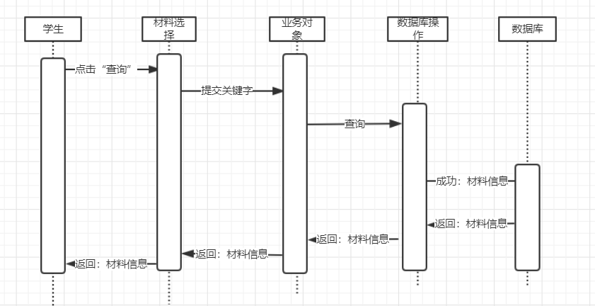
（3）查看材料顺序图
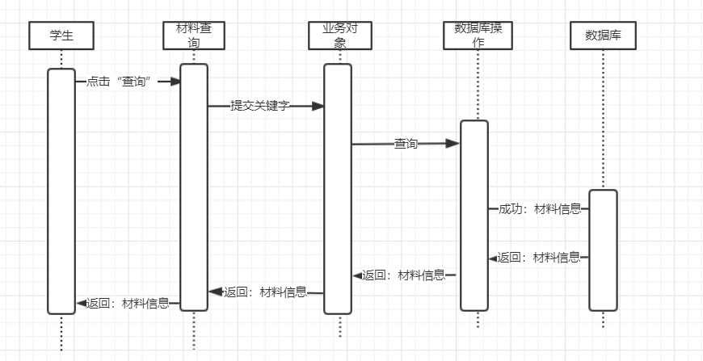
（4）修改材料顺序图
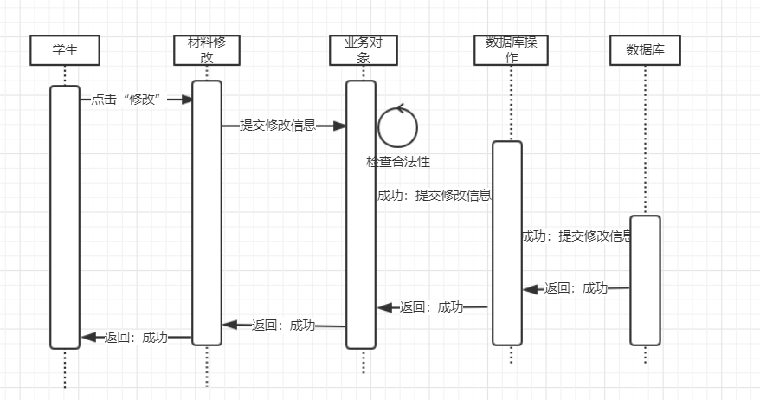
- 活动图
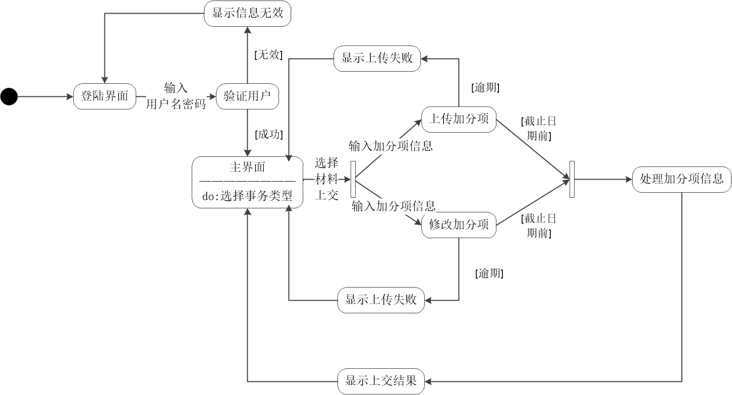

用例规格说明
用例名称： | 材料提交
用例ID： | 5.1.1
参与者： | 学生（团支书）
描述： | 学生进入材料提交界面，可选功能有查询、上交和修改
启动： | 团学组织开启当前月份定级评优材料上交通道
输入 | 材料信息（关键字、所属大项、证明材料、材料说明、应加分）  大项见附录、证明材料支持格式jpg，png，jpeg，zip，rar
前置条件： | 团学组织开启当前月份定级评优材料上交通道，学生点击进入材料上交界面
后置条件： | 材料信息合法，等待审核
主事件流:
主事件说明 |  | 处理过程
学生查询某班某月上交的材料 |  | 通过输入专业班级、时间或材料材料关键字、材料类别
学生点击导入材料，选择导入的材料 |  | 系统根据该学生所在班级，显示本月该班级学生上传的个人发展性加分材料，学生可勾选需要上交的材料，并提供该加分项对应定级评优大项。注意：该奖项需要重新审核
学生点击新增材料，输入材料信息 |  | 学生输入材料信息，并上传能证明该加分项的证明图片信息，系统审核信息是否合法。状态默认为：未审核  备注：该材料多为班级为整体的奖项和加分项，该加分项无法为个人加分
学生点击修改材料，若有可修改的材料，系统显示，学生选中需要修改的材料 |  | 系统显示该材料的全部信息，学生修改需要修改的信息，系统审核新修改的信息是否合法。提交后，修改数据库。
学生查看本月定级评优加分项 |  | 系统在本月第三周后根据材料信息然后分类汇总，发布本月定级评优加分项信息。学生可以根据加分项查缺补漏。
备选流：
备选说明 |  | 处理过程
材料关键字为空 |  | 上交材料失败，系统提示“关键字为空”
材料的证明材料为空 |  | 上传材料失败，系统提示“证明材料为空”
材料的“应加分”为空 |  | 上传材料失败，系统提示“应加分为空”
异常流
异常原因 |  | 处理方式
材料新增、导入、查询、修改无反应 |  | 显示网络繁忙
假定与约束 | 约束：材料信息不得为空。  假定：班级学生按时上传所有加分性材料
非功能需求 | 可靠性：处理高程度并发，防止出现材料上传失败  性能：允许同时百人同时上传材料，响应速度2-5s

5.2 材料审核
1）用例图
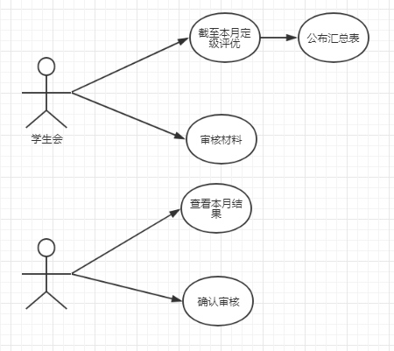
- 顺序图
（1）审核材料顺序图
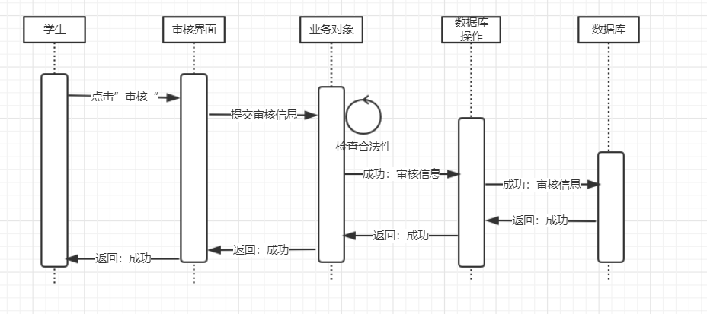
- 活动图
材料审核
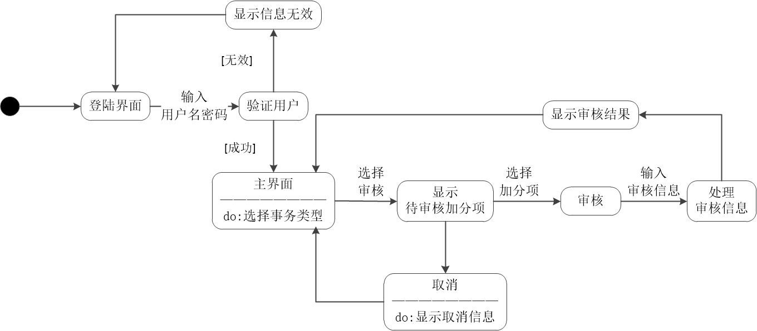
4)用例规格说明
①用例1：材料审核
用例名称： | 材料审核
用例ID： | 5.2.1
参与者： | 学生（学生会）
描述： | 学生进入材料审核界面，系统显示材料信息，学生提交审核分数
启动： | 团学组织开启当前月份定级评优材料审核通道
输入 | 材料审核信息（所属小项、应加分、审核备注）
前置条件： | 团学组织开启当前月份定级评优材料审核通道，数据库中有待审核的材料
后置条件： | 审核状态更新，等待学生确认
主事件流:
主事件说明 |  | 处理过程
学生查询某班某月上交的材料 |  | 学生通过年级、专业、班级获得加分项信息，以表格形式显示
学生选中某材料，填写审核结果 |  | 系统显示弹出框，学生输入应加分，小项、大项（错误更正）、审核备注。点击提交审核
备选流：
备选说明 |  | 处理过程
数据库中没有材料信息 |  | 提示无材料信息
异常流
异常原因 |  | 处理方式
提交审核无反应 |  | 显示网络繁忙
假定与约束 | 约束：材料审核的结果需在备选结果中选择，不可随机输入
非功能需求 | 安全性：需要有较强的身份验证，不可随意更改
②用例2：确认审核
用例名称： | 确认审核
用例ID： | 5.2.1
参与者： | 学生
描述： | 学生进入材料审核界面，系统显示材料信息，学生提交审核分数
启动： | 团学组织开启当前月份定级评优材料审核通道
输入 | 材料审核信息（所属小项、应加分、审核备注）
前置条件： | 团学组织开启当前月份定级评优材料审核通道，数据库中有待审核的材料
后置条件： | 审核状态更新，等待学生确认
主事件流:
主事件说明 |  | 处理过程
学生查询某班某月上交的材料 |  | 学生通过年级、专业、班级获得加分项信息，以表格形式显示
学生选中某材料，填写审核结果 |  | 系统显示弹出框，学生输入应加分，小项、大项（错误更正）、审核备注。点击提交审核
备选流：
备选说明 |  | 处理过程
数据库中没有材料信息 |  | 提示无材料信息
异常流
异常原因 |  | 处理方式
提交审核无反应 |  | 显示网络繁忙
假定与约束 | 约束：材料审核的结果需在备选结果中选择，不可随机输入
非功能需求 | 安全性：需要有较强的身份验证，不可随意更改
5.3 学年学期班级评定
1）用例图
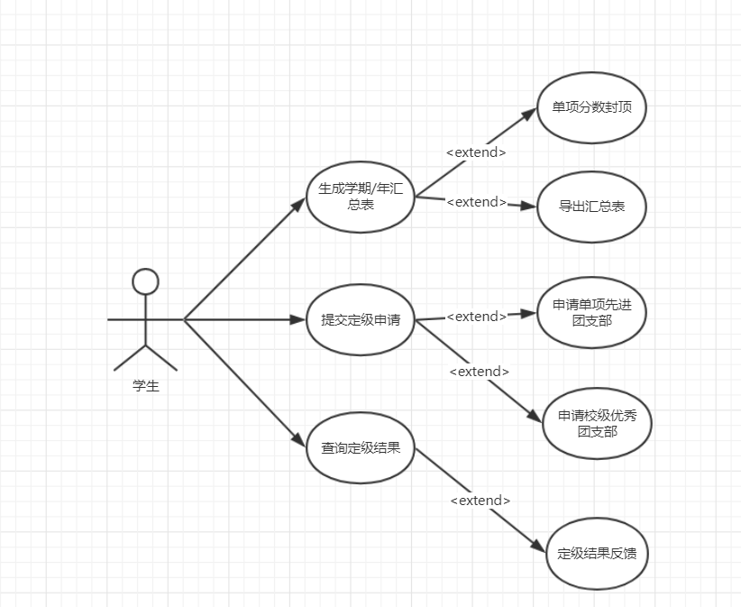
2）顺序图
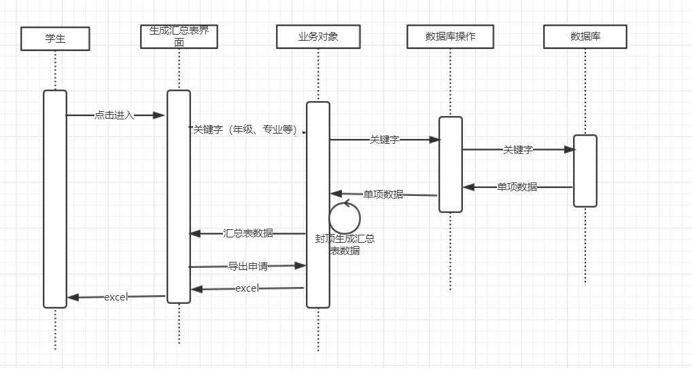
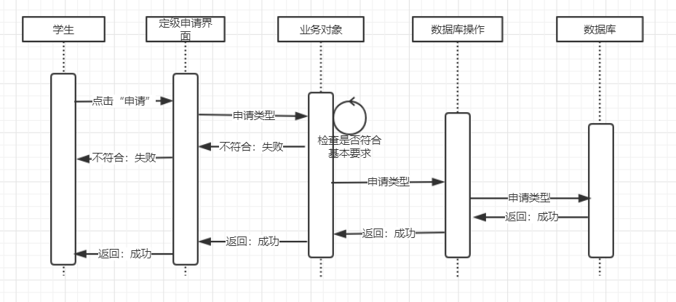
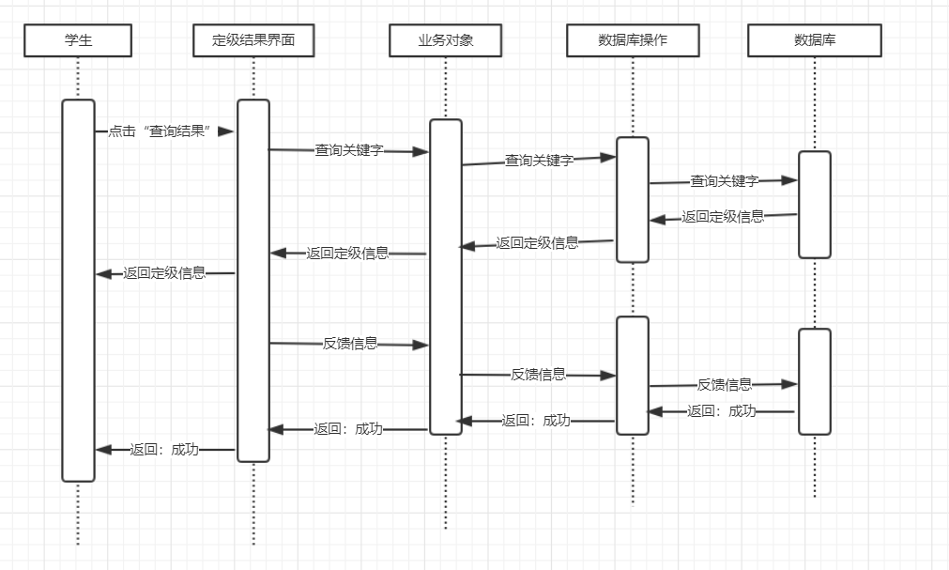
3）用例规格说明
用例名称： | 生成学期/年汇总表
用例ID： | 5.3.1
参与者： | 学生
描述： | 学生进入汇总表生成界面，勾选所生成的汇总表包含的信息，系统合并数据库中所查找的小项，根据封顶规则生成汇总表并返回，用户提交导出汇总表申请，系统返回Excel类型文件。
启动： | 无
输入 | 年级、月份、专业
前置条件： | 所选年级、月份、专业在数据库中有已确定的加分项记录
后置条件： | 无
主事件流:
主事件说明 |  | 处理过程
学生进入汇总表生成界面，输入年级、月份、专业信息 |  | 系统查找数据库中符合条件的记录，根据汇总表生成规则及单项分数封顶规则，生成汇总表数据，并显示
学生提交导出表格申请 |  | 系统返回Excel类型文件
备选流：
备选说明 |  | 处理过程
数据库中没有符合条件的记录 |  | 不生成汇总表，系统提示“无符合条件数据”
学生输入的年级、月份、专业信息不合法 |  | 不生成汇总表，系统提示“年级\月份\专业不合法”
异常流
异常原因 |  | 处理方式
提交汇总表生成、导出请求无反应 |  | 显示网络繁忙
假定与约束 | 约束：年级、月份、专业信息从备选项中选择，不可随机输入
非功能需求 | 无

用例名称： | 提交定级申请
用例ID： | 5.3.2
参与者： | 学生
描述： | 学生进入定级申请界面，选择申请类型，提交申请，系统检查用户历史数据是否符合基本申请条件，若符合则提交申请成功
启动： | 团学组织开启定级申请通道
输入 | 申请班级、申请类型、申请原因
前置条件： | 学期/学年定级评优结束、团学组织开启定级申请通道、申请人的历史数据符合基本申请条件
后置条件： | 提交申请成功，等待教师审核
主事件流:
主事件说明 |  | 处理过程
学生进入提交定级申请界面，输入申请信息 |  | 系统查询用户历史数据，返回提交申请成功
备选流：
备选说明 |  | 处理过程
学生提交申请数大于三 |  | 不予申请，系统返回“申请数量不可超过三”
重复提交同类型申请 |  | 不予申请，系统返回“重复提交申请”
学生历史数据不符合基本申请条件 |  | 不予申请，系统返回“xxx条件不符合要求”
定级申请通道尚未开启 |  | 不予申请，系统返回“学期/年分数尚未结算完毕”
异常流
异常原因 |  | 处理方式
提交申请无反应 |  | 显示网络繁忙
假定与约束 | 约束：（1）该学年某学期定级为“三级团支部”，不予申请学年校级优秀团支部  （2）学年定级评优成绩位于年级后5%不予申请学年校级优秀团支部  （3）学年定级评优单项成绩位于年级后5%不予申请该单项先进团支部  （4）每个班级提交申请类型数应小于等于三
非功能需求 | 无

    - 贫困生管理系统（6）
6.1 确定贫困生名单
1）用例图
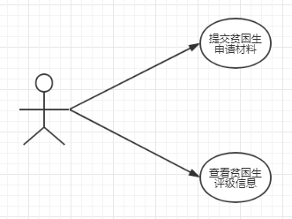
2）用例说明
①用例1：提交贫困生申请材料
用例名称： | 提交贫困申请材料
用例ID： | 6.1.1
参与者： | 学生
描述： | 学生进入贫困生系统，点击“申请”
启动： | 学院开启贫困生申请入口
输入 | 家庭情况调查表扫描件
前置条件： | 用例开始前，学院开启贫困生申请入口，学生点击“申请
后置条件： | 提交申请成功
主事件流:
主事件说明 |  | 处理过程
学生点击“申请” |  | 用户点击选择，系统提示文件选择框，用户需要提交pdf格式的家庭情况调查表
备选流：
备选说明 |  | 处理过程
没有选择pdf格式的文件或未选择文件 |  | 显示文件为必选字段
异常流
异常原因 |  | 处理方式
提交审核无反应 |  | 显示网络繁忙
假定与约束 | 约束：提交表格必须当地部门加盖公章
非功能需求 | 安全性：需要保护提交材料中的个人信息
②用例2：查看贫困生申请结果
用例名称： | 查看贫困生申请结果
用例ID： | 6.1.2
参与者： | 学生
描述： | 学生进入贫困生系统，点击“查看申请结果”
启动： | 点击“查看申请结果”
输入 | 点击“查看申请结果”
前置条件： | 用例开始前，学生提交材料后，学生点击“查看申请结果”
后置条件： | 返回贫困生审核结果
主事件流:
主事件说明 |  | 处理过程
学生点击“查看申请结果” |  | 系统返回相关部门材料审核结果。如果通过，贫困生系统中现在已经存在该生的贫困生信息，并且贫困生级别也进行显示。
备选流：
备选说明 |  | 处理过程
查询无结果 |  | 提示没有申请记录
异常流
异常原因 |  | 处理方式
查询错误 |  | 显示网络繁忙
假定与约束 | 无
非功能需求 | 安全性：需要保护提交材料中的个人信息

6.2 助学金评定
1）用例图 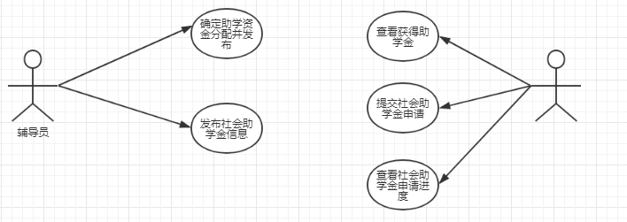
2）用例规格说明
①用例1：查看获得助学金结果
用例名称： | 查看获得助学金结果
用例ID： | 6.2.1
参与者： | 学生
描述： | 学生进入贫困生系统，点击“查看获得助学金结果”
启动： | 点击“查看获得助学金结果”
输入 | 点击“查看获得助学金结果”
前置条件： | 用例开始前，助学金分配完毕。且该生为贫困生，学生点击“查看获得助学金结果”
后置条件： | 返回获得助学金结果
主事件流:
主事件说明 |  | 处理过程
学生点击“查看获得助学金结果” |  | 系统返回该生获得助学金信息（助学金名称+金额）
备选流：
备选说明 |  | 处理过程
查询无结果 |  | 提示您不是贫困生
异常流
异常原因 |  | 处理方式
查询错误 |  | 显示网络繁忙
假定与约束 | 无
非功能需求 | 无
②用例2：提交社会奖学金申请
用例名称： | 提交社会奖学金申请
用例ID： | 6.2.2
参与者： | 学生
描述： | 学生进入贫困生系统，查看现在允许申请的社会奖学金，点击“申请”
启动： | 点击“申请”
输入 | 申请表（doc，docx，zip，rar）
前置条件： | 用例开始前，学院发布申请要求和申请表格，学生点击“申请”
后置条件： | 学生提交信息成功
主事件流:
主事件说明 |  | 处理过程
学生点击“申请” |  | 系统显示文件选择框，用户选择申请表（打包或者单表）。系统将合法文件上传至服务器
学生点击“查看进度” |  | 系统返回学生社会奖学金审核进度
备选流：
备选说明 |  | 处理过程
无权限 |  | 提示您不是贫困生
查询进度无结果 |  | 没有提交记录
异常流
异常原因 |  | 处理方式
提交错误 |  | 显示网络繁忙
假定与约束 | 约束：只有贫困生身份才可进行申请
非功能需求 | 安全性：保证申请材料的安全性

6.3 勤工俭学
1）用例图
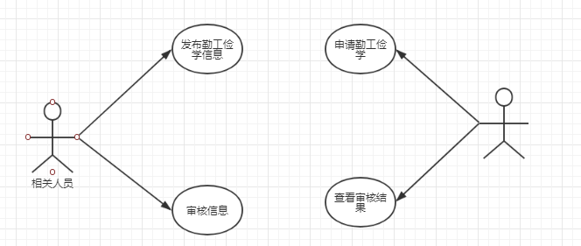
2）用例规格说明
①用例1：申请勤工俭学
用例名称： | 申请勤工俭学
用例ID： | 6.3.1
参与者： | 学生
描述： | 学生进入贫困生系统，点击“查看获得勤工俭学信息”，并点击申请提交申请表
启动： | 点击“提交申请”
输入 | 点击“提交申请”，输入申请表（doc，docx）
前置条件： | 用例开始前，相关人员开放某一勤工俭学岗位入口
后置条件： | 显示提交成功
主事件流:
主事件说明 |  | 处理过程
学生点击“查看勤工俭学信息” |  | 系统返回当前开放的勤工俭学岗位信息
学生点击“申请” |  | 系统显示文件选择框，用户选择申请表（doc.docx）。系统将合法文件上传至服务器
学生点击“查看进度” |  | 系统显示勤工俭学申请进度；如果申请成功显示面试时间地点
备选流：
备选说明 |  | 处理过程
申请失败 |  | 提示您不是贫困生
查询进度为空 |  | 提示您未申请
异常流
异常原因 |  | 处理方式
查询错误 |  | 显示网络繁忙
假定与约束 | 无
非功能需求 | 无

    - 毕设管理系统（7）
7.1 选题管理
1）用例图
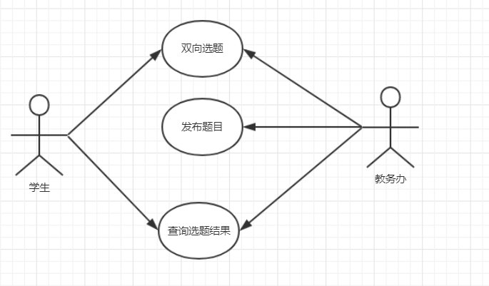
2）顺序图
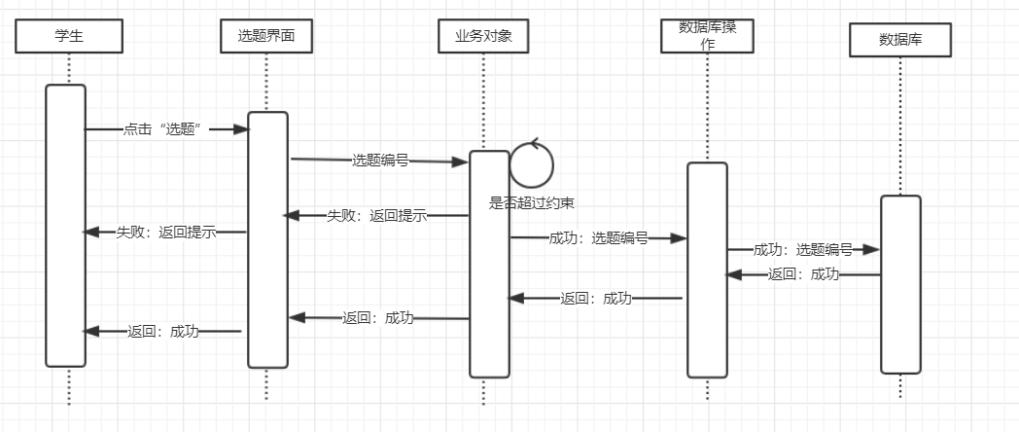
用例名称： | 双向选题
用例ID： | 7.1.1
参与者： | 学生
描述： | 学生进入选题界面，勾选选择的题目，点击提交
启动： | 教务办开启选题通道
输入 | 选题的编号
前置条件： | 教务办已上传选题，并开启选题通道
后置条件： | 若有重复选题，等待教务办手工调整
主事件流:
主事件说明 |  | 处理过程
学生进入毕业设计选题系统，输入专业信息 |  | 系统显示当前教务办上传的毕业设计备选题目和目前选择该题目的人数，提供题目分类筛选功能。
学生勾选选择题目（最多勾选3个），并提交 |  | 系统返回选题成功提示。
学生进入毕业设计选题系统，查看选题结果 |  | 系统返回学生选题信息，提供学号专业等筛选功能。
备选流：
备选说明 |  | 处理过程
学生选题超过3个 |  | 选题不成功并返回提示“最多选择三个题目”。
学生选择已选人数为5的题目 |  | 选题不成功并返回提示“每个题目最多被五个人选择”。
异常流
异常原因 |  | 处理方式
提交选题无反应 |  | 显示网络繁忙
假定与约束 | 约束：在双向选择时（1）每人最多勾选三个题目（2）每个题目最多被三个人选择。
非功能需求 | 并发性：允许同时万人同时选题，响应速度2-5s

7.2 过程管理
1）用例图
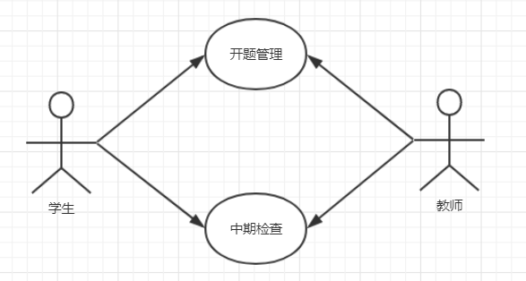
2）顺序图
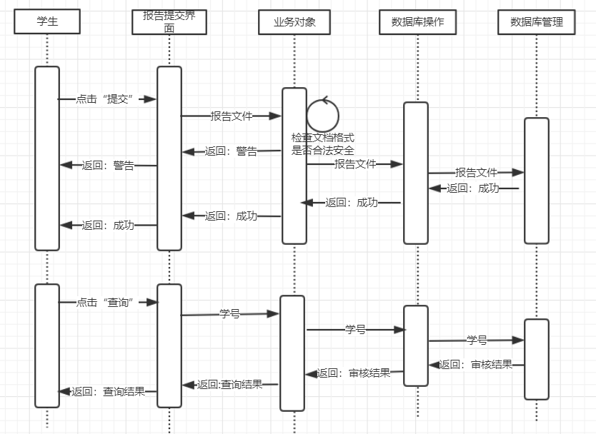
用例名称： | 开题管理
用例ID： | 7.2.1
参与者： | 学生、教师
描述： | 学生进入报告提交界面，提交开题报告，教师审核报告，学生查询审核结果
启动： | 教务办开启开题管理通道
输入 | 报告文件
前置条件： | 教务办开启开题管理通道
后置条件： | 报告上传成功后等待教师审核
主事件流:
主事件说明 |  | 处理过程
学生进入开题管理系统，提交报告 |  | 系统返回上传成功提示
学生查询报告审核结果 |  | 系统返回报告审核结果，系统提供学号、专业等筛选功能
备选流：
备选说明 |  | 处理过程
学生提交非法后缀文件 |  | 提交不成功，系统返回提交文件类型不正确警告
报告文件名和文件大小重复 |  | 报告提交不成功，系统提示“重复提交文件”
异常流
异常原因 |  | 处理方式
提交报告无反应 |  | 显示网络繁忙
假定与约束 | 约束：只可上交特定格式的文件，屏蔽非法后缀文件，避免上传漏洞
非功能需求 | 并发性：允许同时万人同时提交，响应速度2-5s

7.3 答辩管理
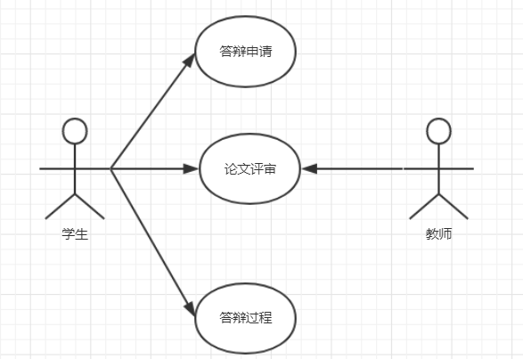
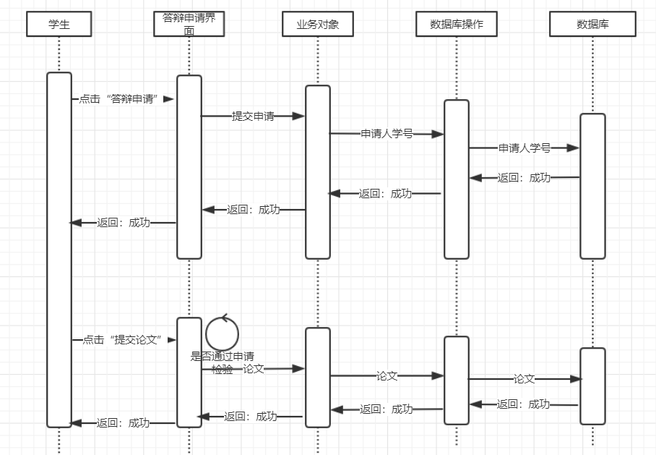

用例名称： | 答辩申请
用例ID： | 7.3.1
参与者： | 学生
描述： | 学生进入答辩申请界面，提交答辩申请，申请成功后上交论文
启动： | 教务办开启答辩申请通道
输入 | 申请人学号、论文
前置条件： | 教务办开启答辩申请通道
后置条件： | 申请成功后方可提交论文
主事件流:
主事件说明 |  | 处理过程
学生进入答辩申请系统，提交申请 |  | 系统返回提交申请成功，并将申请人学号写入数据库。
学生提交答辩论文初稿 |  | 系统返回提交论文初稿成功，并将论文初稿写入数据库。
备选流：
备选说明 |  | 处理过程
学生提交非法后缀文件 |  | 提交不成功，系统返回提交文件类型不正确警告
学生重复提交答辩申请 |  | 答辩申请不成功，系统提示“重复申请”
学生提交论文时尚未申请答辩 |  | 论文提交不成功，系统提示“尚未申请答辩”
异常流
异常原因 |  | 处理方式
答辩申请、论文提交无反应 |  | 显示网络繁忙
假定与约束 | 约束：
非功能需求
4.附录
4.1专业附录
经济学：保险、金融学类、金融学、国际经济与贸易
法学：法学、社会工作
文学：汉语言文学、汉语国际教育、英语、日语、翻译、新闻学、艺术设计
理学：数学与应用数学：信息与计算科学、应用物理学、应用化学、空间科学与技术、生物科学、生物技术、海洋生物资源与环境、统计学
工学：机械设计制造及其自动化、机械类(中外合作办学)、测控技术与仪器、通信工程、电子信息科学与技术、自动化、计算机科学与技术、软件工程、数字媒体技术、海洋资源开发技术
医学：药学
管理学：工商管理、市场营销、会计学、人力资源管理、行政管理、物流管理、电子商务、旅游管理
4.2定级评优大项：
思政建设，新媒体建设，学风建设 纪律及制度建设，科技创新，实践及志愿服务，校园文化活动，班级活动，宿舍情况，
其他
4.3定级评优小项
入党申请书，主题团日，主题教育立项，微博微信建设，青年之声建设，新媒体思政类活动，网络宣传工作，创新性成果，团干部成绩，成绩警示，奖学金，学习经验交流会，通过国家等级考试，会议出勤和材料上交，课堂考勤，学校、学院处分，考勤制度和财务制度，文章发表，挑战杯，科研立项，其他科技竞赛，国家专利，暑期社会实践，寒假社会实践，志愿服务活动，文艺类演出，文体竞赛活动，运动会，班级特色活动，竞赛活动，承办及协办班级，活动宣传，星级文明宿舍，以宿舍为单位的竞赛活动，宿舍卫生及纪律，各项其他荣誉称号，军训，配合团学组织工作，其他难以区分的项目（合计39项）

